

Администрация Сорочинского муниципального округа Оренбургской области

Р А С П О Р Я Ж Е Н И Е


от________________№___________________

Об определении лиц, ответственных за направление для включения в реестр сведений о лицах, уволенных в связи с утратой доверия, сведений о лицах, к которым было применено взыскание в виде увольнения (освобождения от должности) в связи с утратой доверия за совершение коррупционного правонарушения, в отношении лиц, замещавших должности муниципальной службы в муниципальном образовании Сорочинский муниципальный округ Оренбургской области

В соответствии со статьей 13.3. Федерального закона от 25 декабря 2008г. № 273-ФЗ «О противодействии коррупции», руководствуясь Уставом Сорочинского муниципального округа Оренбургской области:
1. Определить следующих лиц, ответственных за направление для включения в реестр сведений о лицах, уволенных в связи с утратой доверия, сведений о лицах, к которым было применено взыскание в виде увольнения (освобождения от должности) в связи с утратой доверия за совершение коррупционного правонарушения, в отношении лиц, замещавших должности муниципальной службы в муниципальном образовании Сорочинский муниципальный округ Оренбургской области:
1.1. В Администрации Сорочинского муниципального округа Оренбургской области – руководителя аппарата (управляющего делами) администрации муниципального округа Черных И.Н.
1.2. В Управлении образования администрации Сорочинского муниципального округа Оренбургской области – заместителя главы администрации муниципального округа по социальным вопросам – начальника Управления образования Федорову Т.В.
1.3. В Отделе по работе с сельскими территориями администрации Сорочинского муниципального округа Оренбургской области –заместителя главы администрации муниципального округа по сельскому хозяйству и по работе с территориями – начальника отдела по работе с сельскими территориями Ганенко С.А.
1.4. В Управлении архитектуры, градостроительства и капитального строительства администрации Сорочинского муниципального округа Оренбургской области – заместителя главы муниципального округа –начальника Управления архитектуры, градостроительства и капитального строительства администрации муниципального округа – главного архитектора Крестьянова А.Ф.
1.5. В Управлении жилищно-коммунального хозяйства администрации Сорочинского муниципального округа Оренбургской области – начальника Управления жилищно-коммунального хозяйства администрации Сорочинского муниципального округа Оренбургской области Павлова А.А.
1.6. В Отделе по управлению муниципальным имуществом и земельным отношениям администрации Сорочинского муниципального округа Оренбургской области - начальника Отдела по управлению муниципальным имуществом и земельным отношениям администрации Сорочинского муниципального округа Оренбургской области Федорову Н.В.
1.7. В Управлении финансов администрации Сорочинского муниципального округа Оренбургской области - заместителя главы администрации муниципального округа по финансовой политике – начальника Управления финансов Аравицкую Т.А.
1.8. Отделе по культуре и искусству администрации Сорочинского муниципального округа Оренбургской области - исполняющего обязанности начальника Отдела по культуре и искусству администрации Сорочинского муниципального округа Оренбургской области Урюпину Г.В.
2. Сведения о лицах, уволенных в связи с утратой доверия, сведений о лицах, к которым было применено взыскание в виде увольнения (освобождения от должности) в связи с утратой доверия за совершение коррупционного правонарушения, в отношении лиц, замещавших должности муниципальной службы в муниципальном образовании Сорочинский муниципальный округ Оренбургской области направлять должностному лицу, определенному постановлением Правительства Оренбургской области от 28.05.2018 № 315-п «О реализации отдельных положений постановления Правительства Российской Федерации от 05.03.2018 № 228 «О реестре лиц, уволенных в связи с утратой доверия».

3. Признать утратившим силу распоряжение администрации Сорочинского городского округа от 27.07.2018 № 502-р «Об определении ответственного лица за направление для включения в реестр сведений о лицах, уволенных в связи с утратой доверия, сведений о лицах, к которым было применено взыскание в виде увольнения (освобождения от должности) в связи с утратой доверия за совершение коррупционного правонарушения, в отношении лиц замещавших муниципальные должности и должности муниципальной службы в муниципальном образовании Сорочинский городской округ Оренбургской области».
4. Контроль за исполнением настоящего распоряжения оставляю за собой.
5. Распоряжение вступает в силу со дня подписания.

Исполняющий обязанности
главы Сорочинского муниципального округа -
первый заместитель главы администрации
муниципального округа по оперативному управлению
муниципальным хозяйством А.А.Богданов
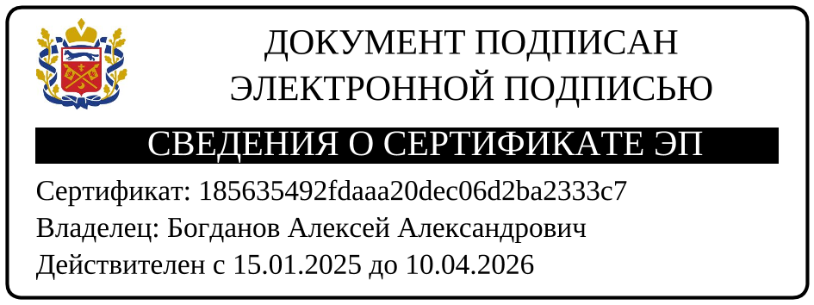

Разослано: в дело, Черных И.Н., заместителям главы, начальникам отраслевых (функциональных) органов администрации муниципального округа

